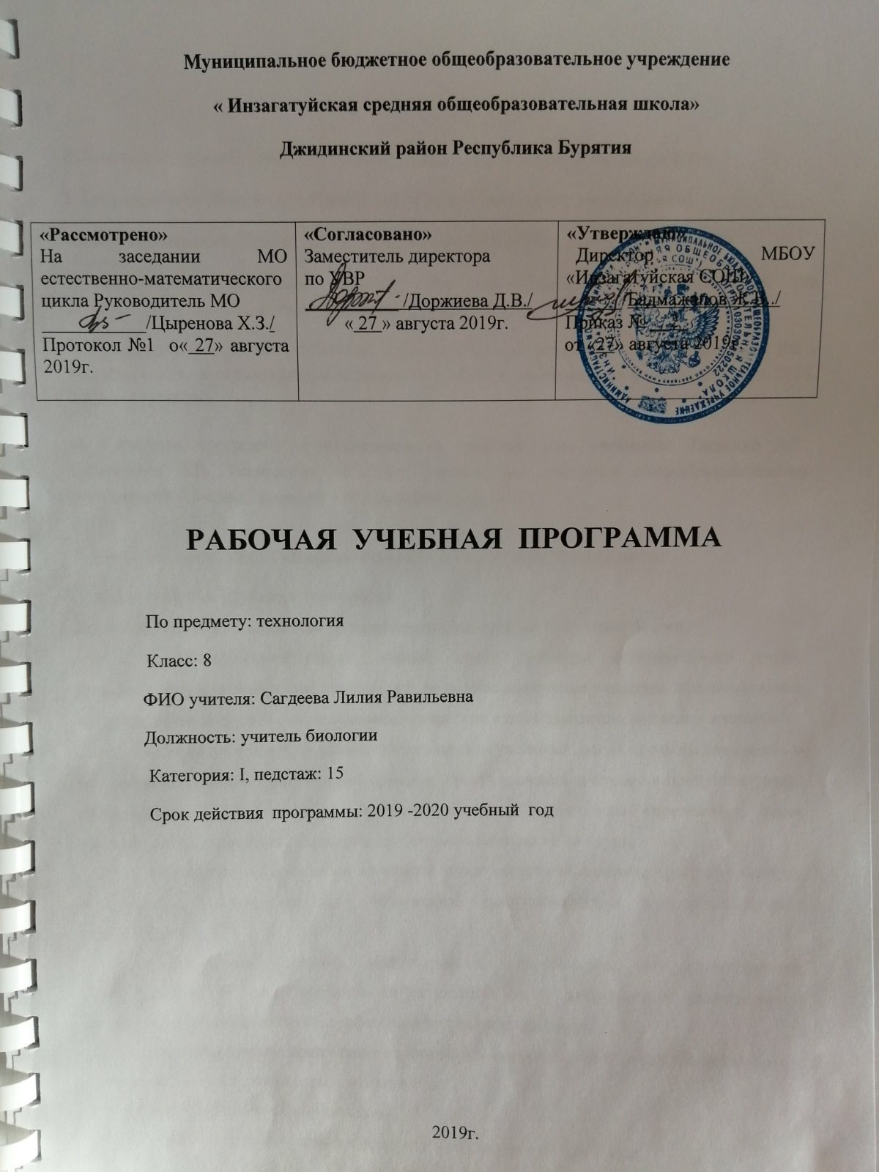

1.Пояснительная записка
Программа по предмету «Технология» для 8 класса составлена на основе
- Федерального образовательного стандарта основного общего образования (2010 год) с изменениями и дополнениями;
- авторской программы «Технология»: программа 5–8 классы / авт.-сост. А.Т. Тищенко, Н.В. Синица — Москва, Вентана-Граф, 2015.
- образовательной программы основного общего образования МАОУ «Петропавловская районная гимназия»;
- учебного плана МАОУ «Петропавловская районная гимназия» на 2017-2018 учебный год;
- федерального перечня учебников на 2017-2018 учебный год;
- положения о рабочей программе МАОУ «Петропавловская районная гимназия» на 2017-2018 учебный год.
Согласно учебному плану МАОУ «Петропавловская районная гимназия» на 2017 – 2018 учебный год изучению технологии в 8 классе отводится 34 часа в год – 1 час в неделю, включая уроки повторения, обобщения, контроля и коррекции знаний.
Рабочая программа ориентирована на использование учебника: Тищенко А.Т., Симоненко В.В. Технология: 8 класс: учебник для учащихся общеобразовательных организаций – 3-е изд., перераб. – М.: Вентана-Граф, 2017, а также методических пособий для учителя.
Обоснование выбора учебно-методического комплекта для реализации рабочей учебной программы.
Выбор данного УМК обусловлен следующими причинами:
1. данные учебные пособия включены в федеральный список учебных пособий, рекомендованных для начальной общеобразовательной школы;
2. данная линия учебников является завершенной и позволяет обеспечить преемственность обучения между начальным и средним этапами обучения;
3. УМК ориентирован на формирование межкультурной компетенции учащихся.
Авторская программа Тищенко А.Т., Симоненко В.В. нацелена на формирование у учащихся представлений и навыков, необходимых в повседневной жизни каждому современному человеку: умения рассчитать и спланировать семейный бюджет, грамотно и безопасно пользоваться бытовыми и осветительными электроприборами, выполнять простейший сантехнический ремонт и т.д.
Учебник входит в систему учебно-методических комплектов «Алгоритм успеха».
Соответствует Федеральному государственному образовательному стандарту основного общего образования.
Цели и задачи обучения технологии
Изучение предмета технология направлено на достижение следующих целей:
- освоение технологических знаний, основ культуры созидательного труда, представлений о технологической культуре на основе включения учащихся в разнообразные виды трудовой деятельности по созданию личностно или общественно значимых изделий;
- овладение общетрудовыми и специальными умениями, необходимыми для поиска и использования технологической информации, проектирования и создания продуктов труда, ведения домашнего хозяйства, самостоятельного и осознанного определения своих жизненных и профессиональных планов; безопасными приемами труда;
- развитие познавательных интересов, технического мышления, пространственного воображения, интеллектуальных, творческих, коммуникативных и организаторских способностей;
- воспитание трудолюбия, бережливости, аккуратности, целеустремленности, предприимчивости, ответственности за результаты своей деятельности; уважительного отношения к людям различных профессий и результатам их труда;
- получение опыта применения политехнических и технологических знаний и умений в самостоятельной практической деятельности.
Задачи основного общего образования:
- формирование политехнических знаний и экологической культуры;
- привитие элементарных знаний и умений по ведению домашнего хозяйства и расчету бюджета семьи;
- ознакомление с основами современного производства и сферы услуг;
- развитие самостоятельности и способности учащихся решать творческие и изобретательские задачи;
- обеспечение учащимся возможности самопознания, изучения мира профессий, выполнения профессиональных проб с целью профессионального самоопределения;
- воспитание трудолюбия, предприимчивости, коллективизма, человечности и милосердия, обязательности, честности, ответственности и порядочности, патриотизма, культуры поведения и бесконфликтного общения;
- овладение основными понятиями рыночной экономики, менеджмента и маркетинга и умением применять их при реализации собственной продукции и услуг;
- использование в качестве объектов труда потребительских изделий и оформление их с учетом требований дизайна и декоративно- прикладного искусства для повышения конкурентноспособности при реализации. Развитие эстетического чувства и художественной инициативы ребенка.
2. Планируемые результаты освоения учебного предмета
Личностными результатами освоения учащимися основной школы курса «Технология» являются:
- проявление познавательных интересов и активности в данной области предметной технологической деятельности;
- выражение желания учиться и трудиться в промышленном производстве для удовлетворения текущих и перспективных потребностей;
- развитие трудолюбия и ответственности за качество своей деятельности;
- овладение установками, нормами и правилами научной организации умственного и физического труда;
- самооценка умственных и физических способностей для труда в различных сферах с позиций будущей социализации и стратификации;
- становление самоопределения в выбранной сфере будущей профессиональной деятельности;
- планирование образовательной и профессиональной карьеры;
- осознание необходимости общественно полезного труда как условия безопасной и эффективной социализации;
- бережное отношение к природным и хозяйственным ресурсам;
- готовность к рациональному ведению домашнего хозяйства;
- проявление технико-технологического и экономического мышления при организации своей деятельности;
- самооценка готовности к предпринимательской деятельности в сфере технического труда.
Метапредметными результатами освоения выпускниками основной школы курса «Технология» являются:
- алгоритмизированное планирование процесса познавательно-трудовой деятельности;
- определение адекватных имеющимся организационным и материально-техническим условиям способов решения учебной или трудовой задачи на основе заданных алгоритмов;
- комбинирование известных алгоритмов технического и технологического творчества в ситуациях, не предполагающих стандартного применения одного из них;
- проявление инновационного подхода к решению учебных и практических задач в процессе моделирования изделия или технологического процесса;
- поиск новых решений возникшей технической или организационной проблемы;
- самостоятельная организация и выполнение различных творческих работ по созданию технических изделий;
- виртуальное и натурное моделирование технических объектов и технологических процессов;
- приведение примеров, подбор аргументов, формулирование выводов по обоснованию технико-технологического и организационного решения; отражение в устной или письменной форме результатов своей деятельности;
- выявление потребностей, проектирование и создание объектов, имеющих потребительную стоимость;
- выбор для решения познавательных и коммуникативных задач различных источников информации, включая энциклопедии, словари, интернет-ресурсы и другие базы данных;
- использование дополнительной информации при проектировании и создании объектов, имеющих личностную или общественно значимую потребительную стоимость;
- согласование и координация совместной познавательно-трудовой деятельности с другими ее участниками;
- объективное оценивание вклада своей познавательно-трудовой деятельности в решение общих задач коллектива;
- оценивание своей познавательно-трудовой деятельности с точки зрения нравственных, правовых норм, эстетических ценностей по принятым в обществе и коллективе требованиям и принципам;
- диагностика результатов познавательно-трудовой деятельности по принятым критериям и показателям;
- обоснование путей и средств устранения ошибок или разрешения противоречий в выполняемых технологических процессах;
- соблюдение норм и правил культуры труда в соответствии с технологической культурой производства;
- соблюдение норм и правил безопасности познавательно-трудовой деятельности и созидательного труда.
Предметными результатами освоения учащимися основной школы программы «Технология» являются:
В познавательной сфере:
- рациональное использование учебной и дополнительной технической и технологической информации для проектирования и создания объектов труда;
- оценка технологических свойств сырья, материалов и областей их применения;
- ориентация в имеющихся и возможных средствах и технологиях создания объектов труда;
- владение алгоритмами и методами решения организационных и технико-технологических задач;
- классификация видов и назначения методов получения и преобразования материалов, энергии, информации, объектов живой природы и социальной среды, а также соответствующих технологий промышленного производства;
- распознавание видов, назначения материалов, инструментов и оборудования, применяемого в технологических процессах;
- владение кодами и методами чтения и способами графического представления технической, технологической и инструктивной информации;
- применение общенаучных знаний по предметам естественно-математического цикла в процессе подготовки и осуществления технологических процессов для обоснования и аргументации рациональности деятельности;
- владение способами научной организации труда, формами деятельности, соответствующими культуре труда и технологической культуре производства;
- применение элементов прикладной экономики при обосновании технологий и проектов.
В трудовой сфере:
- планирование технологического процесса и процесса труда;
- подбор материалов с учетом характера объекта труда и технологии;
- проведение необходимых опытов и исследований при подборе сырья, материалов и проектировании объекта труда;
- подбор инструментов и оборудования с учетом требований технологии и материально-энергетических ресурсов;
- проектирование последовательности операций и составление операционной карты работ;
- выполнение технологических операций с соблюдением установленных норм, стандартов и ограничений;
- соблюдение норм и правил безопасности труда, пожарной безопасности, правил санитарии и гигиены;
- соблюдение трудовой и технологической дисциплины;
- обоснование критериев и показателей качества промежуточных и конечных результатов труда;
- выбор и использование кодов, средств и видов представления технической и технологической информации и знаковых систем в соответствии с коммуникативной задачей, сферой и ситуацией общения;
- подбор и применение инструментов, приборов и оборудования в технологических процессах с учетом областей их применения;
- контроль промежуточных и конечных результатов труда по установленным критериям и показателям с использованием контрольных и измерительных инструментов;
- выявление допущенных ошибок в процессе труда и обоснование способов их исправления;
- документирование результатов труда и проектной деятельности;
- расчет себестоимости продукта труда;
- примерная экономическая оценка возможной прибыли с учетом сложившейся ситуации на рынке товаров и услуг.
В мотивационной сфере:
- оценивание своей способности и готовности к труду в конкретной предметной деятельности;
- оценивание своей способности и готовности к предпринимательской деятельности;
- выбор профиля технологической подготовки в старших классах полной средней школы или профессии в учреждениях начального профессионального или среднего специального обучения;
- выраженная готовность к труду в сфере материального производства или сфере услуг;
- согласование своих потребностей и требований с потребностями и требованиями других участников познавательно-трудовой деятельности;
- осознание ответственности за качество результатов труда;
- наличие экологической культуры при обосновании объекта труда и выполнении работ;
- стремление к экономии и бережливости в расходовании времени, материалов, денежных средств и труда.
В эстетической сфере:
- дизайнерское проектирование изделия или рациональная эстетическая организация работ;
- моделирование художественного оформления объекта труда и оптимальное планирование работ;
- разработка варианта рекламы выполненного объекта или результатов труда;
- эстетическое и рациональное оснащение рабочего места с учетом требований эргономики и научной организации труда;
- рациональный выбор рабочего костюма и опрятное содержание рабочей одежды.
В коммуникативной сфере:
- формирование рабочей группы для выполнения проекта с учетом общности интересов и возможностей будущих членов трудового коллектива;
- выбор знаковых систем и средств для кодирования и оформления информации в процессе коммуникации;
- оформление коммуникационной и технологической документации с учетом требований действующих нормативов и стандартов;
- публичная презентация и защита проекта изделия, продукта труда или услуги;
- разработка вариантов рекламных образов, слоганов и лейблов;
- потребительская оценка зрительного ряда действующей рекламы.
В физиолого-психологической сфере:
- развитие моторики и координации движений рук при работе с ручными инструментами и выполнении операций с помощью машин и механизмов;
- достижение необходимой точности движений при выполнении различных технологических операций;
- соблюдение требуемой величины усилия, прикладываемого к инструменту, с учетом технологических требований;
- сочетание образного и логического мышления в процессе проектной деятельности.
Требования к уровню подготовки обучающихся.
В результате изучения технологии в 8 классе на базовом уровне ученик должен:
знать:
- сферы трудовой деятельности;
- принципы производства, передачи и использования электрической энергии;
- принципы работы и использование типовых средств защиты;
- о влиянии электротехнических и электронных приборов на окружающую среду и здоровье человека;
- способы определения места расположения скрытой электропроводки;
- устройство бытовых электроосветительных и электронагревательных приборов;
- профессии строителей;
- как устанавливается врезной замок;
- основные правила выполнения, чтения и обозначения видов, сечений и разрезов на чертежах.
- особенности выполнения архитектурно-строительных чертежей;
- основные условия обозначения на кинематических и электрических схемах.
уметь:
- собирать простейшие электрические цепи;
- читать схему квартирной электропроводки;
- определять место скрытой электропроводки;
- подключать бытовые приёмники и счетчики электроэнергии;
- установить врезной замок;
- утеплять двери и окна;
- анализировать графический состав изображения;
- читать несложные архитектурно-строительные чертежи.
владеть компетенциями:
- информационно-коммуникативной;
- социально-трудовой;
- познавательно-смысловой;
- учебно-познавательной;
- профессионально-трудовым выбором;
- личностным саморазвитием.
Способны решать следующие жизненно-практические задачи:
- использовать ПЭВМ для решения технологических, конструкторских, экономических задач и как источник информации;
- проектировать и изготавливать полезные изделия из конструкционных и поделочных материалов;
- ориентироваться на рынке товаров и услуг;
- определять расход и стоимость потребляемой энергии;
- собирать модели простых электротехнических устройств.
3.Содержание учебного предмета
Раздел: Исследовательская и созидательная деятельность (вводная часть) (3 ч)
Вводный инструктаж по технике безопасности; Творческий проект. Этапы выполнения творческого проекта
Раздел «Семейная экономика» (4ч)
Источники семейных доходов и бюджет семьи. Способы выявления потребностей семьи. Минимальные и оптимальные потребности. Потребительская корзина одного человека и семьи.
Технология построения семейного бюджета. Доходы и расходы семьи. Рациональное планирование расходов на основе актуальных потребностей семьи.
Технология совершения покупок. Потребительские качества товаров и услуг. Правила поведения при совершении покупки. Способы защиты прав потребителей.
Технология ведения бизнеса. Оценка возможностей предпринимательской деятельности для пополнения семейного бюджета. Выбор возможного объекта или услуги для предпринимательской деятельности на основе анализа потребностей местного населения и рынка потребительских товаров
Раздел «Технологии домашнего хозяйства» (2ч)
Схемы горячего и холодного водоснабжения в многоэтажном доме. Система канализации в доме. Мусоропроводы и мусоросборники.
Водопровод и канализация: типичные неисправности и простейший ремонт. Способы монтажа кранов, вентилей и смесителей. Устройство сливных бачков различных типов. Приёмы работы с инструментами и приспособлениями для санитарно-технических работ.
Утилизация сточных вод системы водоснабжения и канализации. Экологические проблемы, связанные с их утилизацией. Профессии, связанные с выполнением санитарно-технических работ.
Раздел «Электротехника, радиоэлектроника» (14ч)
Электрический ток и его использование. Принципиальные и монтажные электросхемы. Потребители и источники злектроэнергии. Электроизмерительные приборы. ТБ на уроках электротехнологии. Электрические провода. Соединение электрических проводов. Монтаж электрической цепи. Электромагниты и их применение. Электроосветительные приборы. Лампа накаливания. Люминесцентное и неоновое освещение. Бытовые нагревательные приборы. Электрические двигатели и инструменты.
Электромагнитные волны и передача информации.
Раздел «Профессиональное самоопределение» (9ч)
Роль профессии в жизни человека. Виды массовых профессий сферы индустриального производства и сервиса в регионе. Региональный рынок труда и его конъюнктура. Специальность, производительность и оплата труда.
Классификация профессий. Внутренний мир человека и профессиональное самоопределение. Профессиональные интересы, склонности и способности. Диагностика и самодиагностика профессиональной пригодности к выбранному виду профессиональной деятельности. Мотивы и ценностные ориентации самоопределения.
Источники получения информации о профессиях, путях и об уровнях профессионального образования. Профессиограмма и психограмма профессии. Выбор по справочнику профессионального учебного заведения, характеристика условий поступления в него и обучения там.
Возможности построения карьеры в профессиональной деятельности. Здоровье и выбор профессии.
Раздел: «Технологии исследовательской и опытнической деятельности» (2 ч)
Творческий проект. Понятие о техническом задании. Этапы проектирования и конструирования. Применение ПК при проектировании изделий. Технические и технологические задачи при проектировании изделия. Основные виды проектной документации. Правила безопасного труда при выполнении творческих проектов.

4. Тематическое планирование

№ урока | Название раздела, темы урока | кол-во час | дата по плану | дата по факту | коррекция
1- | Инструктаж по технике безопасности. | 2
2 | Проектирование как сфера профессиональной деятельности | 1
3 | Способы выявления потребностей семьи | 1
4 | Технология построения семейного бюджета | 1
5-6 | Технология совершения покупок. Способы защиты прав потребителя | 1
7 | Технология ведения бизнеса | 1
8 | Инженерные коммуникации в доме | 1
9 | Системы водоснабжения и канализации: конструкция и элементы | 1
10 | Электрический ток и его использование | 1
11 | Электрические цепи | 1
12 | Потребители и источники электроэнергии | 1
13 | Электроизмерительные приборы | 1
14 | Организация рабочего места для электромонтажных работ | 1
15 | Электрические провода | 1
16 | Монтаж электрической цепи | 1
17-  18 | Творческий проект «Разработка плаката по электробезопасности» | 2
19 | Электроосветительные приборы | 1
20 | Бытовые электронагревательные приборы | 1
21 | Цифровые приборы | 1
22-  23 | Творческий проект «Дом будущего» | 2
24 | Профессиональное образование | 1
25 | Внутренний мир человека и профессиональное самоопределение | 1
26 | Роль темперамента и характера в профессиональном самоопределении | 1
27 | Психические процессы, важные для профессионального самоопределения | 1
28 | Мотивы выбора профессии | 1
29-  30 | Профессиональная пригодность. Профессиональная проба | 2
31-  32 | Творческий проект «Мой профессиональный выбор» | 2
33-  34 | Защита проекта. | 2

